Grupa 5-6 latki
Temat tygodnia: ,,Wiosna na wsi” – 20.04.2020
Temat dnia: ,,Tyle stóp, tyle kroków”, „Na podwórku”

- Wysłuchanie wiersza T. Fiutowskiej „ Podwórkowa awantura”

Link do wiersza:
https://www.youtube.com/watch?v=f0BLR9NqwEY

Kura gdacze, kaczka kwacze-
goni kurę mokrą raczej.
Gęś też syczy, kogut pieje.
Gwałtu! Rety! Co się dzieje?
Ryczy krowa, świnia kwiczy, –
a indyk się rozindyczył.
Kot mysz goni, głośno miauczy.
– Dość awantur! Już wystarczy!
Tak pies Burek głośno szczeka... –
i już słychać go z daleka
Koza meczy: bo ta koza groźna była.
mee, mee, mee...
Czego psisko mądrzy się?
Dla ochłody - wiadro wody
poleją na głowy, brody!
Wyszły z mody awantury!
A sio gęsi, a sio, kury!
Powiedziała, co wiedziała,
białą brodą pokiwała,
pochyliła nisko rogi,
Cisza! Spokój! Zejść mi z drogi!
Awantura się skończyła,
bo ta koza groźna była.

- Rozmowa n/t treści wiersza:
- jakie zwierzęta brały udział w podwórkowej awanturze?
- kto próbował je uspokoić i w jaki sposób to zrobił?
- jakie odgłosy wydawały zwierzęta

- Zabawa ruchowa

https://www.youtube.com/watch?v=QxpL6PlzeVU
- Długi, krótki – ćwiczenia w mierzeniu długości

Ćwiczenia dotyczące zrozumienia stałości miary.

Osiem skakanek w dwóch różnych kolorach. ( skakanki można zastąpić sznurkiem)
Rodzic układa ze skakanek dwie drogi (każda składa się z czterech skakanek w tym samym kolorze, np. droga czerwona i droga żółta).
• Dwie drogi równoległe.
_ _ _ _
_ _ _ _

Następnie rodzic układa
_ _ _ _
_ /\_

I pyta:
− Czy obie drogi mają taką samą długość?
Jedna z dróg zakręca.
− Czy teraz drogi mają taką samą długość?
− Dlaczego uważacie, że czerwona droga jest dłuższa?

Rodzic wraca jeszcze raz do pierwszego przypadku.
− Czy drogi mają taką samą długość?
− Dlaczego tak uważacie?
Jedna z dróg zakręca.
_ _ _ _
/\/\

− Czy drogi nadal mają taką samą długość?
− Jak można udowodnić, że są tej samej długości?
(Drogi mają taką samą długość, bo nadal są te same cztery skakanki, tylko przesunięte).

• Mierzenie szerokości dywanu stopa za stopą. Mały dywan.

Dziecko i rodzic bądź rodzeństwo mierzy szerokość dywanu, stawiając stopę przed stopą (palce jednej stopy dotykają pięty drugiej stopy) i głośno licząc.
− Dlaczego wyszły wam różne wyniki?
− Czy wasze stopy są jednakowej długości?

• Mierzenie długości dywanu krokami. Mały dywan.

Dziecko mierzy długość dywanu krokami, które głośno liczy.
− Dlaczego wyszły wam różne wyniki?
− Z czym jest związana długość waszych kroków? (Ze wzrostem).

• Pokaz linijki, miarki krawieckiej. Linijka, mały dywan.

Rodzic mierzy linijką długość małego dywanu.

- Karta pracy cz.4, str. 7

Olek i Ada zastanawiają się, która tasiemka jest dłuższa. Zastanówcie się, jak to sprawdzić. Kolorowanie tasiemek. Kończenie rysowania kurcząt według wzoru. Kolorowanie trzeciego kurczęcia, licząc od prawej strony.

Link:
https://flipbooki.mac.pl/przedszkole/druk/npoia-bbplus-kp-4.pdf

- Zapoznanie z wybranymi popularnymi przysłowiami, których bohaterami są zwierzęta; wyjaśnienie ich znaczenia.
- Gdyby kózka nie skakała, toby nóżki nie złamała.
- Zapomniał wół, jak cielęciem był.
- Koń ma cztery nogi i tak się potyka.
- Pasuje jak wół do karety.
- Nie kupuj kota w worku.

Rytmizowanie wybranego przysłowia; ilustrowanie go ruchem według pomysłów dzieci.

- Obejrzyj film i spróbuj po naśladować zwierzęta które wystąpiły w filmie

https://pl.pinterest.com/pin/333055334928521827/?nic_v1=1ae%2Bg3A1wqZuSRjRPKXHQbHtdf%2Fo7W56EXnjCy1aOmU68droK%2F5aev9XeQAsJrN5x%2B

- Karta pracy cz.4 str. 3-4

https://flipbooki.mac.pl/przedszkole/druk/npoia-bbplus-kp-4.pdf

- Zabawa rozwijająca poczucie rytmu – Zagadki.

Dziecko słucha zagadek Bożeny Formy, które recytuje Rodzic. Powtarza kilka razy za Rodzicem kolejne wersy wybranej zagadki w nadanym przez niego rytmie. Rodzic recytuje zagadki, dziecko rytmicznie wykonuje ustalone gesty. Dziecko recytuje, równocześnie wykonując ustalone gesty:

- naprzemiennie klaszczą, uderzają w swoje kolana. (cała zagadka),

Lubi głośno gdakać, kiedy zniesie jajko
Każdy wie, że jest stałą kurnika mieszkanką. (kura)

- wykonują naprzemiennie cztery uderzenia dłońmi o podłogę, cztery razy klaszczą (cała zagadka),

Zakręcony ogonek, śmieszny ryjek ma,
„Chrum, chrum – głośno woła – kto jedzenie da?” (świnka)

- przechodzą do pozycji stojącej, wykonują cztery uderzenia o kolana, wykonują obrót wokół siebie, wykonują cztery klaśnięcia, (każdy wers)

Na przykład łaciate,
w oborze mieszkają,
Pasą się na łąkach,
zdrowe mleko dają. (krowy)

- maszerują w miejscu

Nie pieje, nie gdacze,
tylko głośno kwacze.
Po stawie pływa. wykonują ruchy naśladujące pływanie,
Jak się nazywa? (kaczka)

- przechodzą do siadu na piętach, wykonują naprzemienne uderzanie

Grzebień ma na głowie,
swoim głośnym pianiem raz w swoje kolana, następnie w kolana rodzica (cała zagadka)
wszystkich wczesnym rankiem
budzi na śniadanie. (kogut)

- Opowieść ruchowa – Wycieczka na wieś
Nadeszła wiosna. Na wsi jest zielono i radośnie (maszerujemy po pokoju). Odwiedzamy wiejską zagrodę. Straszny tutaj gwar. Widać domowe zwierzęta: owce, krowy, świnie, kaczki, gęsi, kury, indyki (wymieniane zwierzęta naśladujemy głosem i ruchem). Patrzcie przyfrunęły bociany. Wysoko na dachu domu mają swoje gniazdo (robimy daszek nad oczami i spoglądamy w górę, następnie naśladujemy ruchy i klekot bociana). Za płotem gospodarstwa widać pole. Rośnie na nim zboże. Zamieniamy się w trawy i kłosy zbóż (robimy przysiad i powoli wstajemy naśladując jak rosną rośliny). Na łące pojawiają się zające. Małe zajączki chcą się bawić. Chowają się w trawie. Widać ich duże uszy (naśladujemy ruchy zajączków). W ogrodach kwitną piękne kwiaty, ich kielichy otwierają się do słoneczka (unosimy ręce w górę naśladując otwierające się do słońca kielichy kwiatów). Za domem jest sad. Przez chwilę odpoczniemy w cieniu drzew, słuchając świergotu ptaków (kładziemy się na plecach i zamykamy oczy).

- Praca plastyczna do wyboru: linki lub załącznik

http://www.kreatywniewdomu.pl/2015/08/o-rigami.html
http://boberkowy-world.blogspot.com/2014/04/zwierzeta-hodowlane-cielaczek.html

Załącznik 1

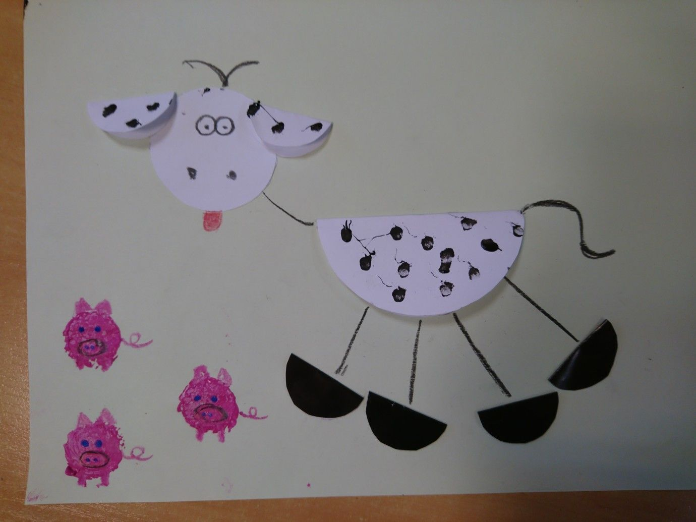

Drogi Rodzicu
Pamiętaj, jeżeli czegoś nie wydrukujesz. Zawsze możesz to stworzyć razem z dzieckiem.
Zrób zdjęcie z pracy z dzieckiem i wyślij na adres :
przedszkolegoscino@gmail.com lub wyślij zdjęcie w wiadomości na fb przedszkolnym .

